Исследования структурных и магнитных свойств тонкопленочных трехслойных систем Fe/полидифениленфталид/Fe
Макаров А.В., Харламова А.М.
Московский государственный университет имени М.В.Ломоносова,
физический факультет, Москва, Россия
E–mail: andrey6257@gmail.com
Электропроводящие полимеры, в частности, полидифениленфталид (ПДФ), созданные в конце XX века, привлекли внимание исследователей благодаря разнообразию их механических и оптических свойств, а также высокой проводимости. Анализ существующих данных показал, что к настоящему времени получена достаточно большая информация о физических свойствах ПДФ, но практически отсутствуют данные о влиянии полимера, входящего в состав композитных многослойных магнитных систем, на их физические свойства. Настоящая работа посвящена исследованию структурных и магнитных характеристик, а также магнитополевого поведения трёхслойных Fe/ ПДФ /Fe тонкоплёночных систем.
Исследуемые в данной работе образцы были получены в Башкирском государственном университете им. М. Акмуллы (г. Уфа). Для изготовления плёнок различной толщины были использованы растворы полимера в циклогексаноне с различной концентрацией. Выбор концентрации определялся толщиной формируемой плёнки. Для формирования тонкой пленки применялся метод центрифугирования (скорость 1500-2500 об/мин). Все тонкопленочные системы формировались на твёрдых подложках. В качестве подложек использовались стекло с напыленным металлическим слоем. Толщина слоёв Fe и ПДФ (t_{Fe} и t_{ПДФ}) изменялась от 14 до 50 нм и от 10 до 35 нм, соответственно. Толщина полимерных и Fe слоёв контролировалась с помощью микроинтерферометра MII-4M и атомно-силового микроскопа, соответственно.
Морфология поверхности тонкоплёночных Fe₁/ ПДФ /Fe₂ систем была изучена с помощью атомной силовой микроскопии (AFM). Приповерхностные локальные кривые намагничивания были измерены на магнитооптическом магнитометре. Петли гистерезиса для изучаемых образцов были измерены на вибрационном магнитометре с чувствительностью ∼10⁻⁷ Г•см³ в магнитном поле, приложенном в плоскости образцов параллельно их 10−mm длине или 7−mm ширине (соответственно D1 и D2 направления).
Измерения проводились на открытом воздухе при комнатной температуре. Ниже приведены типичные петли гистерезиса, наблюдаемые для изучаемых образцов.
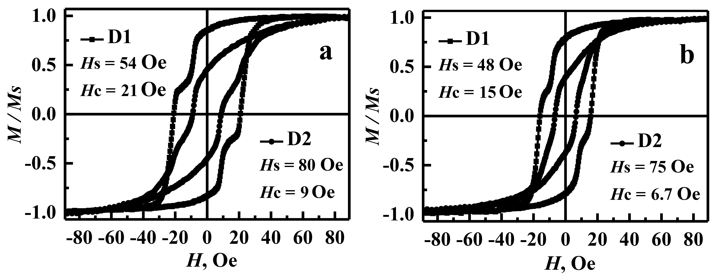
Рис. 1. Петли гистерезиса, наблюдаемые для Fe₁/ ПДФ P/Fe₂ образцов с t_{Fe1} = 16 нм, t_{Fe2} = 15 нм, t_{PDP} = 10 нм и 20 нм (a и b, соответственно) в магнитном поле, приложенном вдоль направлений D1 и D2

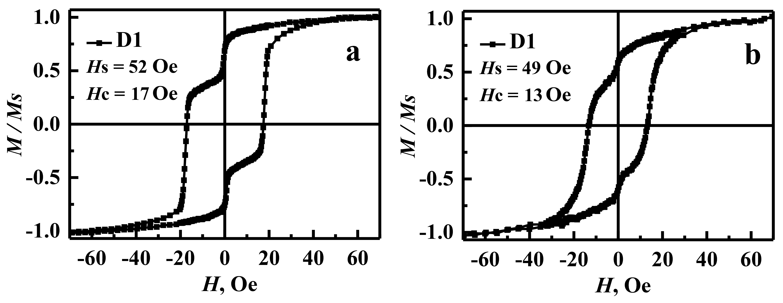
Рис. 2. Петли гистерезиса, наблюдаемые для Fe₁/ ПДФ /Fe₂ образцов с t_{Fe1} = 14 нм, t_{Fe2} = 50 нм, t_{PDP} = 18 нм и 35 нм (a и b, соответственно) в магнитном поле, приложенном вдоль направления D1.
Анализ полученных экспериментальных данных показал следующее. Среднее значение шероховатости Ra трёхслойных Fe/ ПДФ /Fe тонкоплёночных систем порядка 5−8 нм. Различия приповерхностных локальных значений поля насыщения, H_{S}^{loc}, не превышает 10 %. Величина H_{S}^{loc} определялась из кривых намагничивания как значение приложенного магнитного поля, при котором намагниченность образца достигает 98 % намагниченности насыщения образца, M_{S}. Петли гистерезиса всех изучаемых образцов, измеренные в магнитном поле, приложенном вдоль направлений D1 и D2, отличаются друг от друга. Этот факт свидетельствовал о наличии магнитной анизотропии с осью легкого намагничивания, параллельной длине образца. Причиной появления магнитной анизотропии является форма исследуемых образцов, в частности, различие их длины и ширины.
Петли гистерезиса, измеренные вдоль направления D1, имеют двухступенчатую форму (обозначаемую в научной литературе как “two-step loops”) с размером ступенек, зависящим от толщины ПДФ слоя. Анализ этого экспериментального результата с использованием существующих литературных данных [1 − 3] показал, что в случае образцов с t_{ПДФ} ≤ 10 нм двухступенчатые петли гистерезиса наблюдаются при антипараллельной ориентации намагниченности в магнитных слоях, обусловленной обменным взаимодействием между магнитными слоями через немагнитный разделительный слой, а при t_{PDP} > 10 нм − магнитостатическим взаимодействием между магнитными слоями.
Литература
- P.J. Bruno. Phys. Rev. B 52, 411 (1995).
- Звездин К. А. Особенности перемагничивания трехслойных наноструктур //Физика твердого тела. – 2000. – Т. 42. – №. 1.
- Aharoni A. Exchange anisotropy in films, and the problem of inverted hysteresis loops //Journal of Applied Physics. – 1994. – Т. 76. – №. 10. – С. 6977-6979.

*Авторы выражают благодарность проф., д.ф.-м.н. Шалыгиной Е.Е. за помощь в проведении измерений и в подготовке тезисов, а также выражает благодарность к.ф.-м.н. Воробьевой Н.В. за получение трехслойных тонкопленочных образцов.

